Świętochłowice, 12 lutego 2021 r.

MK.6840.23.2020.GP

Na podstawie § 13 Rozporządzenia Rady Ministrów z dnia 14 września 2004 r. w sprawie sposobu i trybu przeprowadzania przetargów oraz rokowań na zbycie nieruchomości (Dz. U. z 2014 r. poz. 1490 z późn. zm), Uchwały Nr IV/24/14 Rady Miejskiej w Świętochłowicach z dnia 19 grudnia 2014 r. w sprawie określenia zasad nabywania, zbywania i obciążania nieruchomości oraz ich wydzierżawiania lub wynajmowania na okres dłuższy niż trzy lata, Zarządzenia Nr 60/2021 Prezydenta Miasta Świętochłowice z dnia 10.02.2021 r. w sprawie ogłoszenia drugiego przetargu ustnego nieograniczonego na sprzedaż częściowo zabudowanej nieruchomości gruntowej położonej w Świętochłowicach w rejonie ul. Krasickiego 5-5a-5b

Prezydent Miasta Świętochłowice
ogłasza II przetarg ustny nieograniczony na sprzedaż nieruchomości:
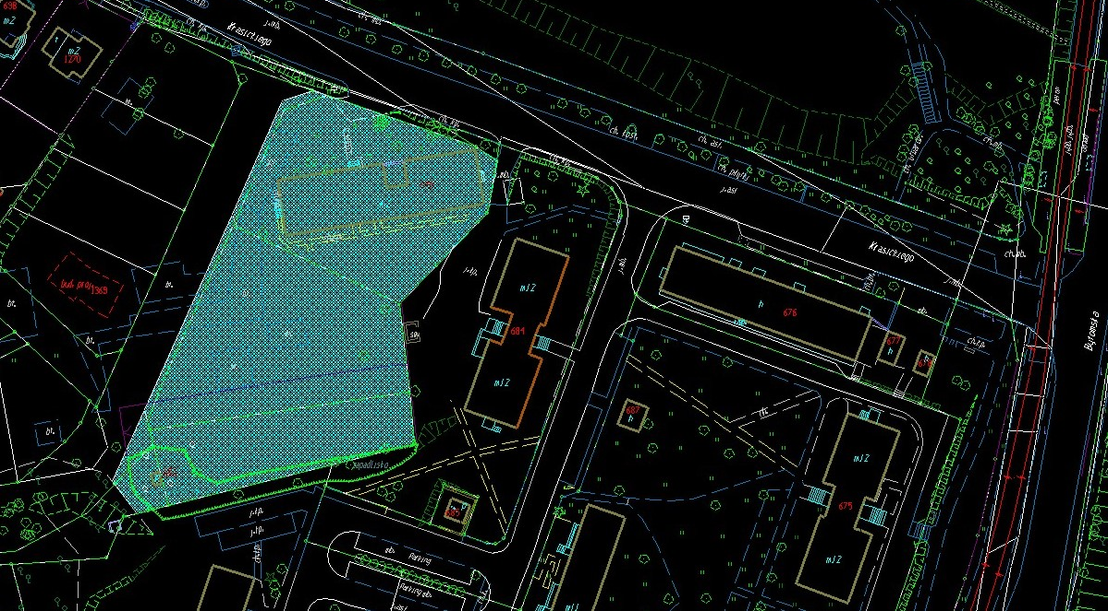

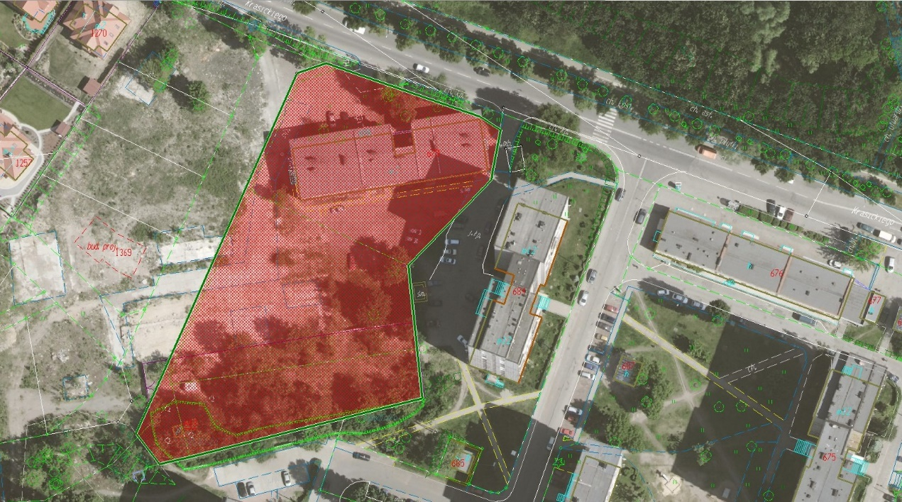

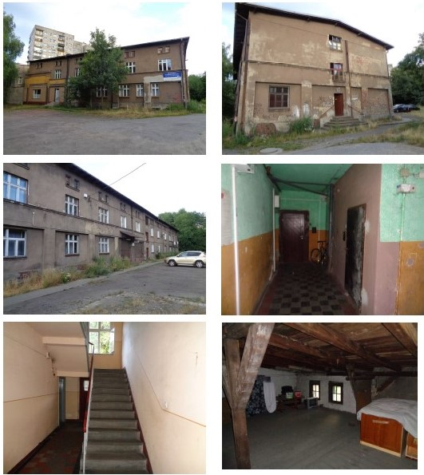

- Będącej własnością Gminy Świętochłowice, położonej w województwie śląskim, miejscowość Świętochłowice, w pobliżu Drogowej Trasy Średnicowej, w rejonie ul. Krasickiego 5-5a-5b, obręb Lipiny (0002), w skład której wchodzą działki gruntu oznaczone numerami ewidencyjnymi:
  - 1545/18, pow. 0,2453 ha i 1545/17, pow. 0,0073 ha – KW nr KA1C/00046718/4;
  - 1545/20, pow. 0,2334 ha, 1545/16, pow. 0,1202 ha i 1545/19, pow. 0,0086 ha – KW nr KA1C/00007358/7;
  - 1545/26, pow. 0,0148 ha – KW nr KA1C/00045957/4;
  - 1545/28, pow. 0,0086 ha – KW nr KA1C/00051038/1,
których łączna powierzchnia wynosi 0,6365 ha.
Nieruchomość, w skład której wchodzą działki gruntu o nr 1545/18 i 1545/17 jest zabudowana budynkiem kamienicy (nr ewidencyjny w kartotece budynków 679). Sumaryczna powierzchnia użytkowa budynku: 1010,69 m², pow. zabudowy: 758,00 m². Rok budowy: 1910 r., budynek wykonany został w technologii tradycyjnej, tj. fundamenty, ściany piwnic murowane z kamienia i cegły ceramicznej pełnej na zaprawie wapiennej; ściany nadziemia murowane z cegły ceramicznej pełnej na zaprawie wapiennej; strop nad piwnicą ceramiczny; stropy pozostałych kondygnacji drewniane belkowe ze ślepym pułapem oraz częściowo ogniotrwałe; dach płaski (nachylenie 7%) o konstrukcji drewnianej krokwiowej, kryty papą na deskowaniu; schody klatki schodowej dwubiegowe ze spocznikiem między piętrowym o konstrukcji żelbetowej, stopnice betonowe, balustrada salowa z pochwytem stalowym; podłogi w mieszkaniach z desek na wpust i pióro, w lokalach użytkowych cementowe; tynki ścian i stropów wapienno-cementowe. W budynku znajdują się następujące instalacje: woda zimna, woda ciepła z podgrzewaczy miejscowych, kanalizacja sanitarna, elektryka, ogrzewanie węglowe. Budynek dwukondygnacyjny ze strychem, podpiwniczony, w zabudowie wolnostojącej, trzyklatkowy, w którym wyodrębniono 18 lokali o funkcji mieszkaniowej oraz trzy lokale usługowe. Do lokali usługowych prowadzą odrębne wejścia, bezpośrednio z ulicy. Lokale, jak i cały budynek, są w złym stanie technicznym oraz obniżonym standardzie. Nieruchomość gruntowa zabudowana ma kształt wieloboku.
Niezabudowana powierzchnia nieruchomości wykorzystywana jest jako parking znajdujący się przy północnej granicy nieruchomości oraz grunt niezagospodarowany (grunt zbytkowy). Większa część powierzchni nieruchomości gruntowej niezabudowanej posiada nawierzchnię żwirową. Na nieruchomości znajduje się rozproszone zadrzewienie. Teren nieruchomości płaski. Nieruchomość znajduje się na wzniesieniu. Lokalizacja w pierwszej linii zabudowy przy ul. Ignacego Krasickiego. Wjazd na nieruchomość zapewniony od strony ul. Ignacego Krasickiego. Przed budynkiem kamienicy znajduje się chodnik oddzielający budynek od pasa jezdni.
Na terenie nieruchomości (część działek o nr 1545/26 oraz 1545/16) znajduje się zapadlisko, w obrębie zlikwidowanych szybów kopalnianych. Zapadlisko stwarza zagrożenie dla osób postronnych i wymaga stałego dozoru lub trwałego zabezpieczenia.
Lokalizacja całej nieruchomości to wschodnia część miasta, dzielnica Piaśniki. Przedmiot sprzedaży sąsiaduje bezpośrednio z terenami zabudowanymi budynkami mieszkalnymi wielorodzinnymi oraz nowopowstałą zabudową jednorodzinną. Centrum miasta oraz Drogowa Trasa Średnicowa oddalone są o około 1,0 km.
Nieruchomość obejmująca teren niezagospodarowany posiada także dojazd drogą żwirową (przez działkę nr 1545/27).
Nieruchomość w pierwszej linii zabudowy. Nieruchomość uzbrojona jest w sieci elektroenergetyczną, wodociągową, kanalizacyjną, teletechniczną.

- W dziale III KW nr KA1C/00046718/4 (działki nr 1545/17 i 1545/18) ujawniono ograniczone prawo rzeczowe – odpłatne użytkowanie na rzecz MPGL w Świętochłowicach Sp. z o.o., które zostanie zniesione w drodze wypowiedzenia umowy. W dziale III KW nr KA1C/00007358/7 (działki nr: 1545/16, 1545/19, 1545/20) ujawniono inne prawa dla właścicieli nieistniejącej kopalni „Matylda”. Pozostałe prawa przejazdu i przechodu nie są wykonywane z uwagi na wytyczenie drogi na działce 1545/27, która umożliwia właścicielom nieruchomości władnących dostęp do drogi publicznej.

- Dział IV w/w ksiąg wolne od wpisów.

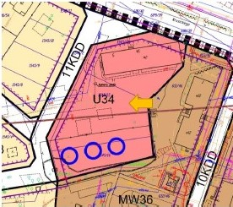
- Teren, na którym znajduje się przedmiotowa nieruchomość objęty jest miejscowym planem zagospodarowania przestrzennego dla obszaru na terenie miasta Świętochłowice pomiędzy ulicami: Bytomską, Uroczysko, Krasickiego oraz Drogową Trasą Średnicową. Uchwała Nr XIX/194/16 Rady Miejskiej w Świętochłowicach z dnia 24 lutego 2016 r. Obszar oznaczony jest jednostką U34 dla którego ustala się przeznaczenie podstawowe U - tereny zabudowy usługowej oraz 11KDD – tereny dróg dojazdowych.

- Cenę wywoławczą do drugiego przetargu ustala się w wysokości 950 000,00 zł netto (dziewięćset pięćdziesiąt tysięcy złotych 00/100). Do wartości nieruchomości zabudowanej nie będzie doliczony podatek VAT (zw.). Do pozostałej część dolicza się podatek VAT (23%).

- Osoba ustalona w przetargu jako nabywca nieruchomości zobowiązana zostanie umownie do:
  - zakończenia inwestycji - w terminie do 60 miesięcy od daty podpisania umowy sprzedaży;
  - przez zakończenie inwestycji (budowy) rozumie się uzyskanie pozwolenia na użytkowanie obiektu bądź zgłoszenie zamiaru użytkowania do organu nadzoru budowlanego, zgodnie z przepisami ustawy z dnia 7 lipca 1994 r. - Prawo budowlane;
  - w przypadku niewywiązania się z terminu określonego w ppkt 1, zapłaty na rzecz Gminy Świętochłowice kary umownej w wysokości 10% (dziesięć procent) ceny zakupu rocznie, ale nie więcej niż 30% ceny zakupu;
  - poddania się w umowie sprzedaży dobrowolnej egzekucji w trybie art. 777 § 1 pkt 5 Kodeksu postępowania cywilnego do kwoty ceny zakupu, obejmującej: obowiązek zapłaty kar umownych wraz z odsetkami i przyznanymi kosztami postępowania, ze wskazaniem, iż Gmina Świętochłowice będzie uprawniona do wystąpienia o nadanie temu aktowi klauzuli wykonalności w ciągu 3 lat od upływu terminu określonego w ppkt 1);
  - niezależnie od zastrzeżonych kar umownych Gmina Świętochłowice będzie uprawniona do dochodzenia na zasadach ogólnych odszkodowania przenoszącego wysokości zastrzeżonych kar umownych;
  - ustanowienia w umowie sprzedaży nieruchomości, celem zabezpieczenia wierzytelności Gminy Świętochłowice z tytułu kar umownych opisanych w ppkt 3) hipoteki łącznej na rzecz Gminy Świętochłowice w wysokości równej cenie sprzedaży osiągniętej w przetargu, obciążającej nabywaną nieruchomość;
  - hipoteka, o której mowa w pkt 4 ppkt 6) wpisana zostanie na pierwszym wolnym miejscu w dziale IV księgi wieczystej, obejmującą sprzedawaną nieruchomość;
  - dopuszcza się zamiennie, za hipotekę, o której mowa w ppkt 6) na zasadach określonych w ppkt 7), ustanowienie hipoteki na nieruchomościach będących albo własnością, albo w użytkowaniu wieczystym nabywcy, o ile:
    - wartość tych nieruchomości odpowiada cenie sprzedaży osiągniętej w przetargu,
    - wartość nieruchomości jest potwierdzona aktualnymi operatami szacunkowym wykonanymi na koszt nabywcy,
    - operaty wykonano bez prawa regresu wobec Gminy Świętochłowice,
    - nabywca przedłoży stosowne oświadczenie o zgodzie na zabezpieczenie hipoteką nieruchomości, o których mowa w ppkt 8), na zasadach określonych w ppkt 8) lit. a) - c) przedłożonym wraz z operatami do Wydziału Mienia Komunalnego Urzędu Miejskiego w Świętochłowicach, nie później niż 10 dni roboczych przed dniem podpisania umowy sprzedaży nieruchomości;
  - Gmina Świętochłowice dopuszcza zamiennie za hipotekę, o której mowa w ppkt 6) na zasadach określonych w ppkt 7), lub hipotekę, o której mowa w ppkt 8) możliwość zabezpieczenia w formie gwarancji bankowej lub ubezpieczeniowej roszczeń z tytułu kar umownych, o których mowa w ppkt 3). W treści gwarancji obligatoryjnie znajdzie się:
    - wskazanie Gminy Świętochłowice, jako jej beneficjenta,
    - zawarte zostanie zobowiązanie gwaranta nieodwołanej, bezwarunkowej zapłaty sumy gwarancyjnej w wysokości równej cenie sprzedaży osiągniętej w przetargu, na pierwsze pisemne żądanie Gminy Świętochłowice, w którym stwierdzone zostanie, że nabywca nieruchomości nie zapłacił kar umownych, o których mowa w ppkt 3),
    - gwarancja będzie udzielona na okres 6 lat,
    - Gmina Świętochłowice będzie upoważniona do żądania zaspokojenia roszczeń z tytułu gwarancji w całości lub części wraz z odsetkami ustawowymi od dnia następującego po upływie 30 dni od dnia doręczenia nabywcy nieruchomości wezwania do zapłaty całości lub części kar umownych opisanych w ppkt 3).
  - Podpisany przez gwaranta dokument gwarancji, zostanie przedłożony przez osobę wyłonioną jako nabywca nieruchomości, w Urzędzie Miejskim w Świętochłowicach w Wydziale Mienia Komunalnego nie później niż 10 dni roboczych przed podpisaniem umowy sprzedaży nieruchomości. Zbywca zastrzega sobie prawo zbadania treści dokumentu gwarancji, a w przypadku uznania, że nie spełnia on wymogów opisanych powyżej lub z innych względów nienależycie zabezpiecza interesy Gminy Świętochłowice, zabezpieczenie roszczeń z tytułu kar umownych, o których mowa w ppkt 3) nastąpi przez ustanowienie hipoteki na nabywanej nieruchomości w sposób i na zasadach opisanych w ppkt 6). Opisany powyżej sposób zabezpieczenia roszczeń Gminy Świętochłowice – w postaci ustanowienia hipoteki – będzie miał miejsce również w sytuacji, gdy dokument gwarancji nie wpłynie do siedziby Urzędu Miejskiego w Świętochłowicach do Wydziału Mienia Komunalnego w terminie 10 dni roboczych przed dniem podpisania umowy sprzedaży nieruchomości lub gdy dokument gwarancji z jakiejkolwiek przyczyny będzie niekompletny.
  - w przypadku nie wywiązania się z zobowiązania określonego w ppkt 1) w terminie Gminie Świętochłowice będzie przysługiwało prawo do odstąpienia od umowy i żądania zapłaty kar umownych naliczonych zgodnie z ppkt 3 również po tym odstąpieniu.

- Pierwszy przetarg odbył w dniu 29 stycznia 2021 r. o godz. 10⁰⁰ w Urzędzie Miejskim w Świętochłowicach, ul. Katowicka 54, i zakończył negatywnie.

- Drugi przetarg odbędzie się w dniu 16 kwietnia 2021 r. o godz. 10⁰⁰ w Urzędzie Miejskim w Świętochłowicach, ul. Katowicka 54

- Wadium w kwocie 110 000,00 zł (słownie: sto dziesięć tysięcy złotych 00/100) należy wnieść przelewem na konto prowadzone przez PKO B.P. nr 73 1020 2313 0000 3602 0574 0586 do dnia 12 kwietnia 2021 r. (za datę wpłaty wadium przyjmuje się datę jego wpływu na rachunek bankowy Urzędu Miejskiego) z dopiskiem: „MK/2020/wadium do przetargu teren przy ul. Krasickiego 5”.

- O wysokości postąpienia decydują uczestnicy przetargu, z tym że postąpienie nie może wynosić mniej niż 1% ceny wywoławczej, z zaokrągleniem w górę do pełnych dziesiątek złotych.

- W przetargu mogą brać udział osoby fizyczne i osoby prawne jeżeli wpłacą wadium w określonej wysokości i w wyznaczonym terminie oraz przedłożą komisji przetargowej najpóźniej w dniu przetargu:
  - Pisemne zgłoszenie uczestnictwa w przetargu zawierające dane osobowe: imiona, nazwisko, imiona rodziców, serię i nr dowodu osobistego, PESEL wraz z oświadczeniami o treści:
      - „Wyrażam zgodę na przetwarzanie moich danych osobowych, w tym również udostępnienie ich do publicznej wiadomości, w zakresie zbycia w drodze przetargu w/w. nieruchomości”,
      - „Zapoznałem/am się ze stanem prawnym i technicznym nieruchomości”,
      - „W przypadku potrzeby wznowienia granic nieruchomości zobowiązuję się do zlecenia wykonania tej czynności na własny koszt”.
  - Dowód tożsamości, a w przypadku podmiotów gospodarczych – aktualny wypis z Krajowego Rejestru Sądowego, wydany w ciągu ostatnich trzech miesięcy. W przypadku reprezentowania osoby prawnej przez pełnomocnika oprócz aktualnego wypisu z KRS winny przedłożyć pełnomocnictwo w formie aktu notarialnego upoważniające do działania na każdym etapie postępowania przetargowego.

- Cudzoziemcy mogą uczestniczyć w przetargu na zasadach określonych w ustawie z dnia 24 marca 1920 r. o nabywaniu nieruchomości przez cudzoziemców (Dz. U. z 2017 r. poz. 2278).

- Wadium wpłacone przez uczestnika przetargu, który przetarg wygrał, zalicza się na poczet ceny nabycia prawa własności nieruchomości, a wadium wpłacone przez pozostałe osoby zwraca się nie później niż przed upływem 3 dni od dnia odwołania lub zamknięcia przetargu.

- Osoba, która wygrała przetarg jest zobowiązana, przed zawarciem aktu notarialnego, do wpłaty przelewem na rachunek bankowy Urzędu Miejskiego w Świętochłowicach prowadzony przez PKO BP SA nr 70 1020 2313 0000 3202 0574 0545 wpłaty ceny nabycia prawa własności nieruchomości. Miejsce i termin zawarcia umowy zostaną podane w pisemnym zawiadomieniu najpóźniej w ciągu 21 dni od dnia rozstrzygnięcia przetargu.

- Wadium nie podlega zwrotowi, jeżeli osoba ustalona jako nabywca prawa własności nieruchomości nie stawi się bez usprawiedliwienia w miejscu i terminie ustalonym do zawarcia umowy nabycia prawa własności nieruchomości, podanym w zawiadomieniu, o którym mowa w pkt poprzedzającym niniejszego ogłoszenia. W takim przypadku organizator przetargu może odstąpić od zawarcia umowy.

- Koszty sporządzenia umowy notarialnej oraz opłaty sądowe związane z dokonaniem wpisów
w księgach wieczystych ponosi nabywca.

- Nabywca przejmuje nieruchomość w stanie istniejącym, na zasadach określonych w ustawie
z dnia 21 sierpnia 1997 r. o gospodarce nieruchomościami (Dz. U. z 2020 r., poz. 1990 z późn. zm.).

- Prezydent Miasta Świętochłowice zastrzega sobie prawo odwołania przetargu z ważnych powodów.

- Ogłoszenie niniejsze podlega publikacji w prasie codziennej ogólnokrajowej, na stronie internetowej www.swietochlowice.pl w Biuletynie Informacji Publicznej oraz zostało wywieszone na tablicy ogłoszeń w siedzibie Urzędu Miejskiego w Świętochłowicach przy ul. Katowickiej 54.

- Dodatkowe informacje można uzyskać w Wydziale Mienia Komunalnego Urzędu Miejskiego
w Świętochłowicach, pokój nr 118, tel. 32 3491-932.

Z up. Prezydenta Miasta Świętochłowice

I Zastępca Prezydenta Miasta
/-/ Sławomir Pośpiech

